Evaluación de modelos de aprendizaje automático para la detección temprana de brotes de dengue en Tolima y Meta
Informe de avance. Proyecto: despliegue de soluciones. MAIA, Universidad de los Andes
Stevan Ramirez Cajamarca, Nicolas Steven Lara Villa, Jersson Mauricio Rodríguez Aponte, Sergio Andres Ballesteros Suarez
Grupo de Investigación en Biología Matemática y Computacional BIOMAC. Experto: Carlos Andres Bravo Vega

1. Descripción breve de la propuesta de solución
El proyecto evalúa si modelos de aprendizaje automático pueden anticipar el inicio de brotes de dengue en los municipios de Tolima y Meta, y si aportan algo frente al canal endémico que ya usa la vigilancia. El problema se plantea como una clasificación binaria por municipio y mes: con la información disponible al cierre de un mes se estima la probabilidad de que el mes siguiente (T+1) o el subsiguiente (T+2) supere el percentil 75 del canal endémico del propio municipio. La dificultad central no es distinguir meses con muchos o pocos casos, sino separar el inicio de un brote de su continuación, porque un episodio dura varios meses y las continuaciones son las que la autoridad sanitaria ya conoce. Por eso la métrica principal es la sensibilidad sobre inicios, y la propuesta fija tres condiciones para declarar utilidad: superar al canal endémico y a la persistencia en inicios detectados, sin aumentar la tasa de falsas alarmas en más de cinco puntos porcentuales respecto del canal. El trabajo sigue CRISP-DM (Chapman et al., 2000) y el modelo elegido se expondrá como servicio de consulta en contenedores.

2. Recolección y preparación de los datos
Las notificaciones de dengue (evento 210) y dengue grave (evento 220) entre 2007 y 2025 se tomaron de SIVIGILA en Datos Abiertos Colombia (Instituto Nacional de Salud, 2025). Las variables climáticas se extrajeron con Google Earth Engine: temperatura media, punto de rocío, humedad del suelo, evaporación, escorrentía, viento zonal y meridional y radiación solar de ERA5-Land (Muñoz-Sabater, 2019), y precipitación de CHIRPS (Funk et al., 2015). Las fuentes se integran por código DIVIPOLA, los datos crudos se versionan con DVC y un script reproduce la descarga.
En la preparación los casos se ubican por fecha de inicio de síntomas, los códigos de municipio se normalizan a cinco dígitos, se descartan los registros sin municipio válido y los meses sin notificación se completan con cero explícito para que rezagos y medias móviles tengan sentido. El panel de Tolima y Meta tiene 78 municipios y 17.784 registros mensuales, con 244.219 casos de dengue y 4.836 de dengue grave. Aplicando el criterio de endemicidad (casos en al menos diez años y 200 o más acumulados) quedan 66 municipios. Las variables predictoras se agrupan en cuatro bloques, que son los que usa la ablación: historial de casos (rezagos de 1, 2, 3, 4 y 6 meses de casos clásicos y graves y suma móvil de tres meses, 12 variables), canal endémico (P25, P75, zona, razón de incidencia estandarizada y estado de brote actual y del mes anterior, 9), estacionalidad circular (2) y clima (9 variables del mes y rezagos de 1 a 3 meses de temperatura y precipitación, 15). El conteo del mes en curso no se usa porque llega incompleto.
Lo que cambió en este avance frente a la versión previa es el tratamiento de la fuga temporal. Canal, razón de incidencia, endemicidad y etiqueta se recalculan por partición con solo años anteriores: la referencia 2007-2021 define entrenamiento y validación, y la referencia 2007-2023 define la prueba. Así ningún umbral que entra en la etiqueta ha visto el periodo que se evalúa.
Tabla 1. Particiones temporales sobre los 66 municipios endémicos, horizonte T+1.
Partición | Años objetivo | Referencia del canal | Meses-municipio | Inicios | Prevalencia de exceso
Entrenamiento | 2007-2021 | 2007-2021 | 11.814 | 1.006 | 24,0 %
Validación | 2022-2023 | 2007-2021 | 1.584 | 173 | 45,9 %
Prueba | 2024-2025 | 2007-2023 | 1.584 | 172 | 53,5 %

El faltante climático es de 3,0 % y por ahora se deja explícito, que los modelos de árboles manejan de forma nativa y que en GAM y logística se imputa con la mediana del entrenamiento. La comparación de las tres estrategias previstas (explícito, interpolación por municipio y mediana de vecinos) queda para la siguiente etapa.

3. Descripción del proceso de construcción de los modelos
La construcción sigue un flujo único para todos los modelos y horizontes, de modo que lo único que cambia entre corridas es el modelo o el grupo de variables (Figura 1). El flujo parte del panel mensual, recalcula el canal endémico y la etiqueta con la referencia de cada partición, entrena sobre 2007-2021, usa 2022-2023 para la parada temprana, la elección de hiperparámetros, la calibración y el umbral, y evalúa una sola vez sobre 2024-2025 contra las dos líneas base. La prueba no interviene en ninguna decisión del modelo.
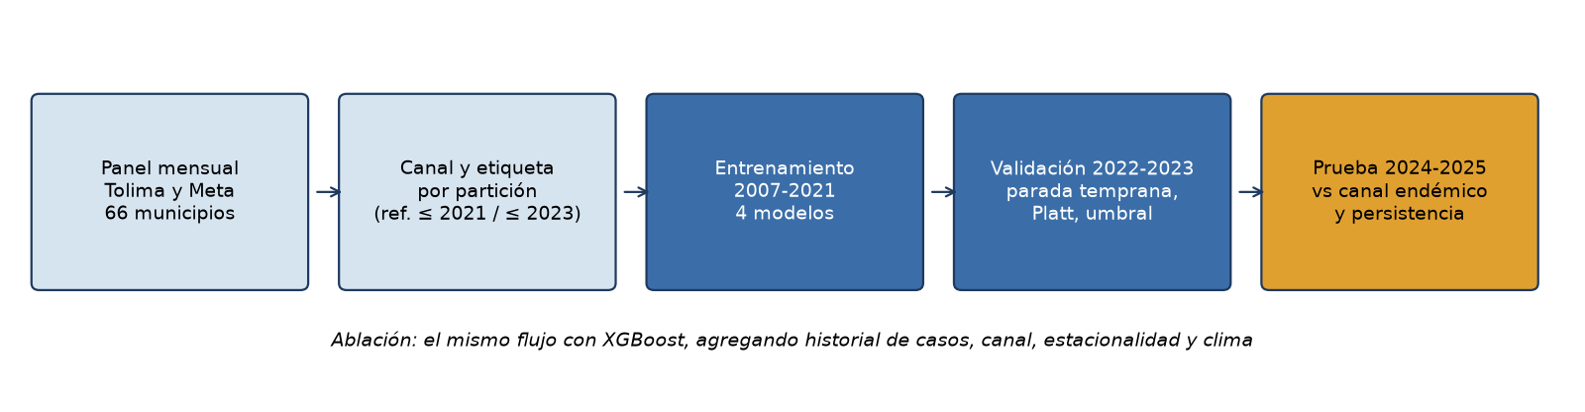
Figura 1. Flujo de construcción y evaluación de los modelos.
Las tres familias se eligieron por complejidad e interpretabilidad decrecientes, tal como plantea la propuesta, y ninguna se da por ganadora de antemano. El gradient boosting sobre árboles, con XGBoost (Chen y Guestrin, 2016) y LightGBM (Ke et al., 2017), captura interacciones no lineales entre rezagos, posición en el canal y clima, y maneja el faltante de forma nativa. El modelo aditivo generalizado (Hastie y Tibshirani, 1986) permite efectos no lineales pero aditivos, de modo que la curva de cada variable se puede leer por separado, lo que interesa a un usuario de salud pública. La regresión logística con penalización L2 sirve de referencia lineal: si los modelos complejos no la superan, la complejidad no se justifica. Los hiperparámetros usados se resumen en la Tabla 2.
Tabla 2. Configuración de los modelos, la calibración y el umbral.
Modelo | Configuración | Selección
XGBoost | Profundidad 4, tasa 0,05, hasta 500 árboles, submuestreo de filas y columnas 0,8, histograma | Parada temprana a 40 rondas por PR-AUC en validación
LightGBM | 15 hojas, mínimo 40 filas por hoja, tasa 0,05, hasta 500 árboles, submuestreo 0,8 | Parada temprana a 40 rondas en validación
GAM (pyGAM) | Splines de 6 nodos en variables continuas, 4 en indicadores de brote, factor en las zonas del canal; imputación por mediana y estandarización | Penalización entre 1, 10 y 100 por PR-AUC en validación
Logística L2 | Imputación por mediana, estandarización, penalización L2 | C entre 0,01, 0,1 y 1 por PR-AUC en validación
Calibración | Platt scaling sobre las probabilidades de validación | Ajustada en 2022-2023
Umbral | Mínimo umbral con falsas alarmas ≤ canal + 5 pp en validación | Elegido en 2022-2023

Una diferencia frente a la propuesta debe quedar explícita. La propuesta plantea elegir los hiperparámetros con ventana expansiva sobre el entrenamiento. En esta primera versión la configuración de XGBoost y LightGBM quedó fija, con una profundidad y un número de hojas moderados para el tamaño del panel, y solo se ajustaron el número de árboles por parada temprana y las penalizaciones de GAM y logística sobre la validación 2022-2023. La búsqueda con ventana expansiva queda para la siguiente iteración y se discute en la sección 5.
Las probabilidades de los cuatro modelos se recalibran con Platt scaling sobre 2022-2023 (Niculescu-Mizil y Caruana, 2005). El umbral de decisión también se fija en validación y traduce la tercera condición de la propuesta: es el umbral más bajo cuya tasa de falsas alarmas no supera la del canal endémico más cinco puntos, lo que maximiza los inicios detectados dentro de ese margen. Como líneas base se evalúan, sobre las mismas filas, el canal endémico (alerta si los casos del mes en curso ya superan el P75 del mes objetivo) y la persistencia (alerta si el mes en curso ya está en exceso). Para separar el efecto del modelo del efecto del umbral se reporta además cuántos inicios detecta cada modelo cuando se iguala en prueba la tasa de falsas alarmas del canal. Por último, la ablación agrega los grupos de variables uno por uno sobre XGBoost, partiendo del modelo que solo usa el historial de casos.

4. Resultados obtenidos
Tabla 3. Prueba 2024-2025, T+1 (172 inicios). El límite de falsas alarmas es 37,2 %.
Modelo | AUROC | Sensibilidad | Falsas alarmas | Inicios detectados | Inicios a FA del canal | Brier
XGBoost | 0,857 | 0,893 | 39,8 % | 81 (47,1 %) | 56 | 0,157
LightGBM | 0,860 | 0,899 | 42,3 % | 86 (50,0 %) | 58 | 0,155
GAM | 0,850 | 0,887 | 39,1 % | 78 (45,3 %) | 55 | 0,160
Logística L2 | 0,850 | 0,893 | 39,9 % | 81 (47,1 %) | 46 | 0,160
Canal endémico | 0,859 | 0,856 | 32,2 % | 74 (43,0 %) | - | -
Persistencia | 0,859 | 0,797 | 26,5 % | 0 (0,0 %) | - | -

Tabla 4. Prueba 2024-2025, T+2 (172 inicios). El límite es 42,6 %.
Modelo | AUROC | Sensibilidad | Falsas alarmas | Inicios detectados | Inicios a FA del canal | Brier
XGBoost | 0,806 | 0,875 | 50,3 % | 109 (63,4 %) | 84 | 0,181
LightGBM | 0,805 | 0,866 | 48,6 % | 105 (61,0 %) | 82 | 0,181
GAM | 0,797 | 0,854 | 47,3 % | 105 (61,0 %) | 80 | 0,185
Logística L2 | 0,802 | 0,858 | 47,0 % | 109 (63,4 %) | 86 | 0,183
Canal endémico | 0,801 | 0,809 | 37,6 % | 102 (59,3 %) | - | -
Persistencia | 0,801 | 0,769 | 32,7 % | 78 (45,3 %) | - | -

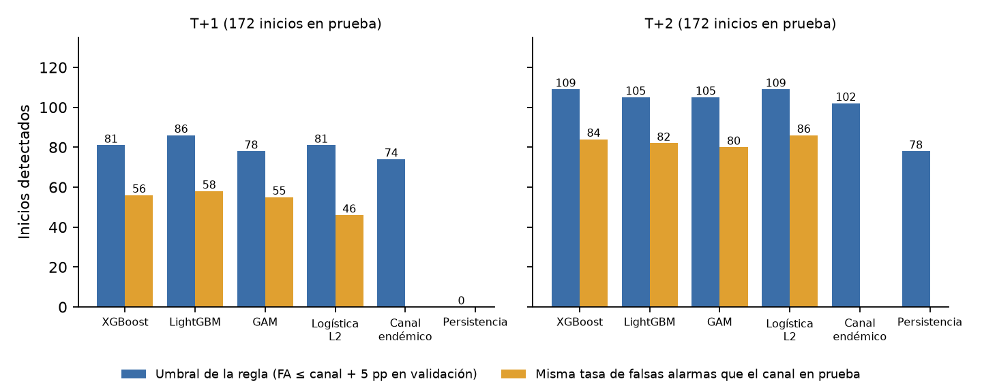
Figura 2. Inicios de brote detectados en prueba con el umbral de la regla y a igual tasa de falsas alarmas que el canal.
Las cuatro familias quedan muy cerca entre sí. En T+1 LightGBM detecta 86 inicios y XGBoost 81, frente a 74 del canal endémico y cero de la persistencia, que por construcción no puede detectar un inicio a un mes. Las dos primeras condiciones se cumplen. La tercera no: la tasa de falsas alarmas de XGBoost es 39,8 %, 7,6 puntos por encima del canal, aunque en validación el umbral respetaba el margen. Cuando se iguala la tasa de falsas alarmas del canal, ningún modelo lo supera: XGBoost detecta 56 inicios y LightGBM 58, contra 74. En T+2 el patrón se repite (109 contra 102 con la regla, 84 a igual tasa de falsas alarmas). La recalibración baja el Brier de XGBoost en T+1 de 0,184 a 0,157. La Figura 3 muestra que, después de recalibrar, las probabilidades de los tres tipos de modelo siguen en general la diagonal. Entre 0,2 y 0,55 la frecuencia observada queda algo por encima de lo predicho, es decir que los modelos subestiman levemente el riesgo, coherente con el aumento de prevalencia entre validación y prueba.
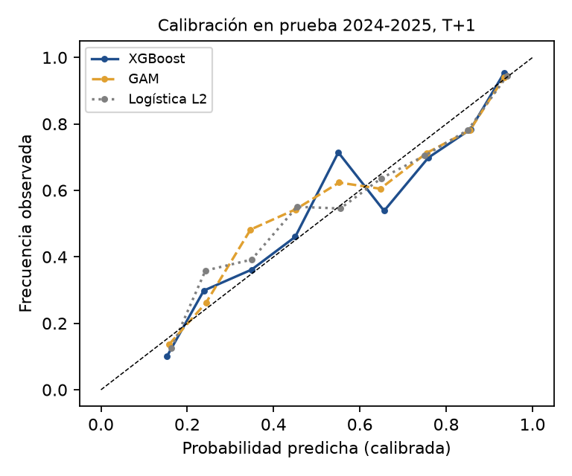
Figura 3. Curvas de calibración en prueba después de Platt scaling, T+1.
Tabla 5. Ablación por grupos de variables, prueba 2024-2025, T+1.
Variables (XGBoost) | AUROC | Falsas alarmas | Inicios con la regla | Inicios a FA del canal
Solo historial de casos | 0,751 | 28,9 % | 53 | 61
+ canal endemico | 0,858 | 41,2 % | 87 | 56
+ estacionalidad | 0,859 | 39,9 % | 79 | 55
+ clima (todas) | 0,857 | 39,8 % | 81 | 56
Casos + estacionalidad + clima, sin canal | 0,760 | 31,7 % | 63 | 63

La ablación muestra dónde está la señal. Agregar el canal endémico al historial de casos sube el AUROC de 0,751 a 0,858, mientras que la estacionalidad y el clima no lo mueven (0,857 con todas las variables). A igual tasa de falsas alarmas que el canal, el modelo con solo el historial de casos detecta 61 inicios y el que excluye el canal pero incluye clima 63, ligeramente más que el modelo completo (56).
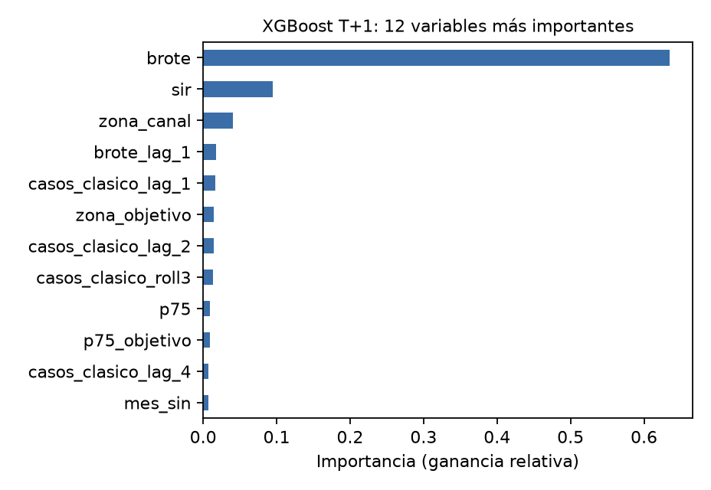
Figura 4. Importancia de variables de XGBoost en T+1.

5. Análisis de los resultados obtenidos
El hallazgo principal es que en esta primera versión los modelos no aportan sobre el canal endémico en la detección de inicios. Detectan más inicios que el canal solo porque alertan más, y a igual costo en falsas alarmas detectan menos. La importancia de variables lo explica: el estado de exceso del mes en curso concentra el 63,4 % de la ganancia de XGBoost, seguido de la razón de incidencia y la zona del canal. El modelo aprendió sobre todo a prolongar el estado actual, que sirve para las continuaciones pero no para anticipar un inicio. Que el modelo sin variables del canal detecte más inicios a igual tasa de falsas alarmas sugiere que esas variables empujan hacia la persistencia, y es la pista más concreta para la siguiente iteración.
El segundo reto es el cambio de prevalencia entre periodos, que la propuesta ya anticipaba. El exceso pasa de 24,0 % en entrenamiento a 45,9 % en validación y 53,5 % en prueba, con 2024 en 66,9 % y 2025 en 40,2 %. Un umbral que respeta el margen en validación lo excede en prueba, y el resultado cambia por año: en 2024 XGBoost detecta 45 de 89 inicios frente a 35 del canal, mientras que en 2025 detecta 36 de 83 frente a 39. Con 172 inicios en prueba la incertidumbre de la sensibilidad ronda siete puntos, de modo que las diferencias entre familias no son distinguibles, pero la brecha frente al canal a igual tasa de falsas alarmas sí es apreciable.
El tercer reto es de datos. El aporte del clima es nulo en esta versión, coherente con Beal et al. (2025), que encontraron que a uno y dos meses el historial reciente concentra la señal y el clima aporta sobre todo a tres y seis meses. Falta además comparar las estrategias de imputación del faltante climático, verificar el quiebre de 2011 en la definición de dengue grave y probar la sensibilidad de las conclusiones a la parametrización del canal (Umaña et al., 2026).
Los próximos pasos, alineados con el cronograma, son cuatro. Primero, cambiar la formulación para que el modelo no pueda apoyarse en la persistencia: entrenar y evaluar solo sobre los meses que no están en exceso, que son los únicos donde puede ocurrir un inicio, con la etiqueta de inicio como objetivo. Segundo, elegir el umbral con ventana expansiva sobre varios años de validación y con la función de costo explícita de la propuesta, para que la tasa de falsas alarmas sea estable entre años de prevalencia distinta, y ajustar hiperparámetros con esa misma validación. Tercero, ejecutar los dos experimentos del 3 al 16 de noviembre: aporte de cada grupo de variables con horizontes más largos y sensibilidad a la ventana del canal, al tratamiento de años epidémicos y a la serie que define el exceso. Cuarto, seleccionar el modelo, desplegar el servicio de consulta con FastAPI y Docker a partir de la arquitectura del prototipo, y reportar los resultados estratificados por perfil de municipio.

Referencias
Beal, M. R. W., Osorio, J., Ciuoderis, K., Hernandez-Ortiz, J. P., y Block, P. (2025). Forecasting dengue: Evaluating the role of hydroclimate information in subseasonal to seasonal prediction. GeoHealth, 9(9), e2024GH001325. https://doi.org/10.1029/2024GH001325
Chapman, P., Clinton, J., Kerber, R., Khabaza, T., Reinartz, T., Shearer, C., y Wirth, R. (2000). CRISP-DM 1.0: Step-by-step data mining guide. SPSS.
Chen, T., y Guestrin, C. (2016). XGBoost: A scalable tree boosting system. En Proceedings of the 22nd ACM SIGKDD International Conference on Knowledge Discovery and Data Mining (pp. 785-794). https://doi.org/10.1145/2939672.2939785
Funk, C., Peterson, P., Landsfeld, M., Pedreros, D., Verdin, J., Shukla, S., et al. (2015). The climate hazards infrared precipitation with stations. Scientific Data, 2, 150066. https://doi.org/10.1038/sdata.2015.66
Hastie, T., y Tibshirani, R. (1986). Generalized additive models. Statistical Science, 1(3), 297-310. https://doi.org/10.1214/ss/1177013604
Instituto Nacional de Salud. (2025). Vigilancia rutinaria por evento: dengue y dengue grave [Conjunto de datos]. Datos Abiertos Colombia. https://www.datos.gov.co
Ke, G., Meng, Q., Finley, T., Wang, T., Chen, W., Ma, W., Ye, Q., y Liu, T.-Y. (2017). LightGBM: A highly efficient gradient boosting decision tree. Advances in Neural Information Processing Systems, 30, 3146-3154.
Muñoz-Sabater, J. (2019). ERA5-Land monthly averaged data from 1981 to present. Copernicus Climate Change Service. https://doi.org/10.24381/cds.68d2bb30
Niculescu-Mizil, A., y Caruana, R. (2005). Predicting good probabilities with supervised learning. En Proceedings of the 22nd International Conference on Machine Learning (pp. 625-632). https://doi.org/10.1145/1102351.1102430
Umaña, J. D., Montenegro-Torres, J., Otero, J., Tavera-Cifuentes, M. C., Niño-Machado, N., González-Uribe, C., Cordovez, J. M., y Santos-Vega, M. (2026). Endemic channel parametrization in dengue surveillance: Methodological assessment of retrospective windows, outbreak trends, and zero-case periods in Colombia. JMIR Public Health and Surveillance, 12, e79914. https://doi.org/10.2196/79914

